Karta pracy – Całkowite wewnętrzne odbicie
1. Na rysunku przedstawiono szklany pryzmat i promień padający na niego. Narysuj dalszy bieg promienia (kąt graniczny dla szkła wynosi 41⁰).  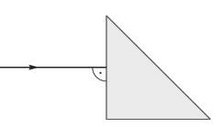 | 2. Na rysunku przedstawiono szklany pryzmat i promień padający na niego. Narysuj dalszy bieg promienia (kąt graniczny dla szkła wynosi 41⁰).  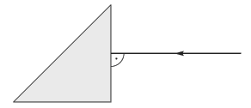

3. Na rysunku zaznaczono bieg promienia światła ze szkła do powietrza i kąt graniczny. Narysuj dalszy bieg promienia. Czy dojdzie do całkowitego wewnętrznego odbicia?  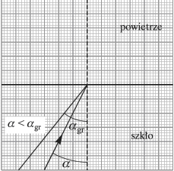 | 4. Na rysunku zaznaczono bieg promienia światła z wody do powietrza i kąt graniczny. Narysuj dalszy bieg promienia. Czy dojdzie do całkowitego wewnętrznego odbicia?  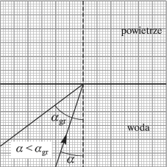

5. Na rysunku zaznaczono bieg promienia światła z wody do powietrza, przy czym kąt padania jest większy od kąta granicznego. Narysuj dalszy bieg promienia.  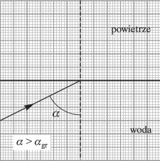 | 6. Na rysunku zaznaczono bieg promienia światła ze szkła do powietrza, przy czym kąt padania jest większy od kąta granicznego. Narysuj dalszy bieg promienia.  